STATISTIKA FINANCOVÁNÍ BYDLENÍ České bankovní asociace
KOMENTÁŘ
31. 07. 2020
Červen 2020: Chladný květen, červen vlažný – je pro sýpky, sudy blažný. I pro hypoteční trh.

Statistika financování bydlení ČBA (Statistika) je pravidelná měsíční komentovaná zpráva ČBA vzniklá ve spolupráci s Českou národní bankou. Opírá se o data, která členské banky ČNB, jakožto orgánu vykonávající dohled nad finančním trhem, pravidelně reportují. Jedná se tedy o nejpřesnější a nejvěrohodnější dostupná data o trhu financování bydlení.

IndexRPSN

ČBA ve své Statistice zavádí tzv. IndexRPSN. Jedná se o průměrnou RPSN (čili Roční Procentní Sazba Nákladů) za všechny banky a stavební spořitelny za příslušný měsíc. Na vývoj výší RPSN se bude ČBA zaměřovat a pravidelně ho prostřednictvím Indexu RPSN prezentovat veřejnosti, mimo jiné i na webu www.cbaonlinecz.

O RPSN

Sledování RPSN má oproti dalším úvěrovým parametrům pro spotřebitele nesporné výhody:
- RPSN zahrnuje kromě úrokových sazeb všechny náklady, které poskytovatel úvěru účtuje úvěrovanému
- způsob výpočtu výše RPSN u každého úvěru a povinnost její sdělení úvěrovanému je všem poskytovatelům úvěrů dána zákonem
- RPSN poskytovatelé úvěrů reportují ČNB, jakožto dohledovému orgánu

RPSN tak spotřebitelům umožňuje spolehlivě srovnat výhodnost nabídek jednotlivých poskytovatelů úvěrů včetně toho, že mohou porovnat i výhodnost odlišných druhů úvěrů.

---
IndexRPSN
IndexRPSN (průměrná RPSN) podle statistiky ČNB byla za červen u hypotečních úvěrů na bydlení 2,47 %. Oproti květnu 2020 klesla průměrná RPSN o 0,11 procentního bodu. V červnu 2019 byla 2,86 %, tudíž v červnu 2020 došlo ke snížení za rok o 0,39 procentního bodu.

Vladimír Staňura, hlavní poradce ČBA:
Poměrně výrazné snížení, které už je pro spotřebitele citelné, je výsledkem konkurenčního boje bank. Lze očekávat, že tendence bude nadále mírně klesající. Průměrná úroková sazba hypotečních úvěrů na bydlení za stejné období byla dle ČNB 2,30 % (POZOR, nelze srovnávat s Fincentrum Hypoindexem, neboť ten nezahrnuje stavební spořitelny!). Rozdíl 0,17 procentního bodu mezi Indexem RPSN a průměrnou úrokovou sazbou jsou náklady bank nad úrokovou sazbu.

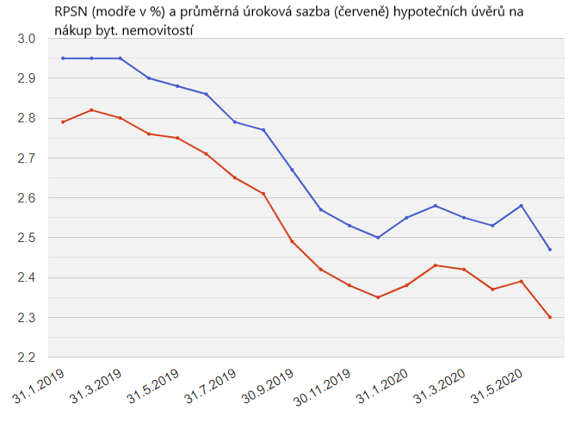
(Zdroj: Statistika ARAD, ČNB)

Pozn. k metodice: Jedná se o nové, refinancované, refixované či konsolidované úvěry od bank i stavebních spořitelen celkem.

---
Nové úvěry na bydlení
Skutečně nové hypoteční úvěry na bydlení od bank a stavebních spořitelen dosáhly v červnu 2020 celkového objemu 18,8 mld. Kč. To je o 27 % více než v letošním květnu a o 28 % více než v červnu 2019.

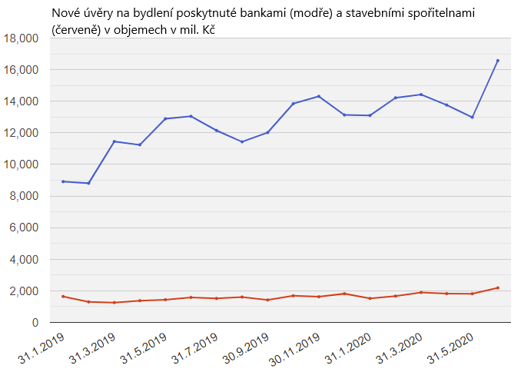
(Zdroj: Statistika ARAD, ČNB)

Vladimír Staňura, hlavní poradce ČBA:
Letošní červen byl historicky za mnoho let jedním z nejsilnějších měsíců v prodejích hypoték na trhu. Jak si vysvětlit takový nárůst v době, kdy slyšíme kolem sebe tolik negativních zpráv a k tomu ceny rezidenčních nemovitostí neklesají? Vysvětlení je v poklesu RPSN potažmo úrokových sazeb. Banky se předhánějí, kdo nabídne lepší podmínky. Média to reflektují a tím pádem i spotřebitelé. Ti, protože jsou finančně gramotní, vnímají, že RPSN se blíží svým historickým minimům a chtějí využít příležitost na trhu.

Dalším silným důvodem bylo rozhodnutí Parlamentu o zrušení 4% daně z nabytí nemovitosti a zachování možnosti odpočtu úroků od daňového základu. Zejména zrušení daně z nabytí nemovitosti odbrzdilo řadu zájemců o bydlení, kteří na tento moment čekali.

---
Refinancování úvěrů na bydlení
Refinancování hypotečních úvěrů od bank a stavebních spořitelen (tj. přechod k jiné bance) za červen představovalo 3,5 mld. Kč. V r. 2019 se tento objem pohyboval kolem 2 mld. Kč a stále postupně roste.

Vladimír Staňura, hlavní poradce ČBA:
U refinancovaných úvěrů platí co do čísel nepřímá úměra k úrokovým sazbám. Čím více jdou sazby dolů, tím více lze očekávat objem refinancování. Největší měsíční objemy refinancování i přes 4 mld. Kč měsíčně byly koncem r. 2016 tj. v době, kdy úrokové sazby byly nejnižší. Jak je vidět z objemů refinancování za červen, začínáme se i tady blížit k historickým rekordům. V příštích měsících se dá očekávat, že při klesajících sazbách hypotečních úvěrů bude objem refinancování zůstávat vysoký.

---

O autorovi komentáře
Vladimír Staňura je hlavním poradcem České bankovní asociace. Absolvoval Vysokou školu ekonomickou v Praze a na Rotterdam School of Management získal titul MBA. Působil v řadě rolí v domácím i zahraničním bankovnictví. Pro skupinu ČSOB pracoval více než 35 let. Z toho v letech 1991 až 2003 byl členem jejího představenstva. Jeho hlavní odpovědností bylo korporátní bankovnictví, poté retailové bankovnictví a IT včetně elektronického bankovnictví. V letech 2003 až 2017 byl předsedou představenstva Českomoravské stavební spořitelny, zkráceně Lišky.
Od r. 2018 pracuje pro Českou bankovní asociaci, za kterou působí ve správní radě Garančního systému finančního trhu. Kromě toho se věnuje jako poradce ČBA otázkám bydlení a jeho financování.
Vášnivě miluje rodinu, aktivní sport, čtení, cestování, cizí jazyky.

Další informace

obdržíte na adrese:

Monika Petrásková,
manažerka PR a komunikace ČBA
monika.petraskova@cbaonline.cz
tel: + 420 733 130 282

O České bankovní asociaci
Česká bankovní asociace vznikla v roce 1990 a je dobrovolným sdružením právnických osob podnikajících v oblasti peněžnictví. V současné době sdružuje 39 členů. Rolí asociace je především zastupovat a prosazovat společné zájmy členů, prezentovat roli a zájmy bankovnictví vůči veřejnosti, podílet se na standardizaci postupů v bankovnictví a na vytváření odborných zvyklostí, podporovat harmonizaci bankovní legislativy s legislativou Evropské unie a vyvíjet aktivitu v informativní a školící oblasti. ČBA je členem Evropské bankovní federace a EMMI.

